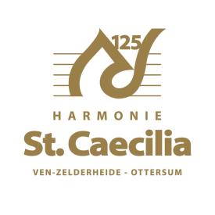

**125 jaar harmonie St. Caecilia september 2024**

**Door Willy Dirks juli 2024**

***Mijn herinneringen aan en bijzonderheden tijdens 65 jaar lid harmonie St. Caecilia 1959 tot 2024.***

In het jubileumboek van het 100-jarig jubileum staat een uitgebreid historisch verhaal, geschreven door Wiel van Dinther tot 1999.

In onderstaand verhaal vertel ik mijn ervaringen van mijn 65 jaar lidmaatschap van de harmonie als muzikant vanaf de overgang van fanfare naar harmonie in 1995 tot aan het 125 jarig jubileumfeest.

Toen in 1959 door de fanfare werd deelgenomen aan het R.K. Federatief bondsmuziekconcours in Goirle, met als resultaat een eerste prijs in de ere-afdeling, werd er een besluit genomen om bijzondere verstrekkende maatregelen te nemen.

Activiteiten werden gestart om de jeugd te werven als toekomstige muzikanten en niet alleen de mannelijke maar ook de vrouwelijke jeugd. Helaas zag dit niet iedereen zitten bij de fanfare en stapte een van de bassisten op. “Als er vrôllie bi-j komme schei ik der-uut”

De eerste jeugdige leden melden zich aan waaronder ikzelf op 11 jarige leeftijd. Klarinetten werden ingekocht en de opleiding begon onder leiding van, zoals destijds genoemd, directeur Gert Hermsen. Rubberen kleine trommeltjes dienden als oefenmateriaal voor ritme en maatsoorten. Ik mocht dit overslaan omdat ik reeds blokfluit en accordeon bespeelde.

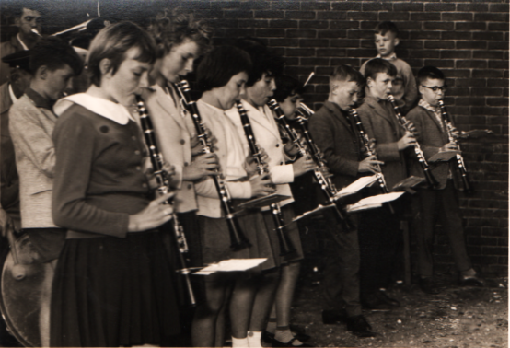

Op de foto in 1961 van links naar rechts: Truus Stoffelen, Miny Koster, Marian Dirks,

Annelies Hermsen, Jet Hermsen, Wim Lamers, Gerrie Holterman en Willy Dirks

Later werden nog drie zussen van mij lid, Franca en Elly op klarinet en Ans ging later bij de majoretten.

De repetities vonden bij ons thuis (De Zwarte) plaats. Het was een periode dat er na de repetitie lang nagepraat en gekaart werd met de nodige drankjes. Als klarinettisten zaten we vooraan in de buurt van de dirigent Gert Hermsen. Hij had één nadeel, hij rookte sigaren en die hield hij ook regelmatig in de hand met dirigeren. En jawel, de as vloog ons om de oren. Het was toen ook vrij normaal dat er gerookt werd tijdens de repetitie. Ik hoor Jan Verhulsdonk nog zeggen toen Gert wilde beginnen: “wa-cht èffe Gert dan lèg ik de sigaar èffe weg”.

Er moesten toen ook snel nieuwe uniformen komen en die werden in 1963 aangeschaft. Voor de jonge dames klarinettisten was dit niet altijd even charmant met hun rokken aan als ze speelden.

***65-jarig jubileum in 1964***

Ik herinner mij nog het eerste jubileum, 65 jaar Caecilia en 5 jaar harmonie in 1964. Voor mij en Marian ons eerste grote concert in de boomgaard achter bij ons thuis met ’s avonds een tuinfeest en een openluchtdansvloer. Helaas kwam er ook regen en moest in allerijl zeil over de vloer gelegd worden.

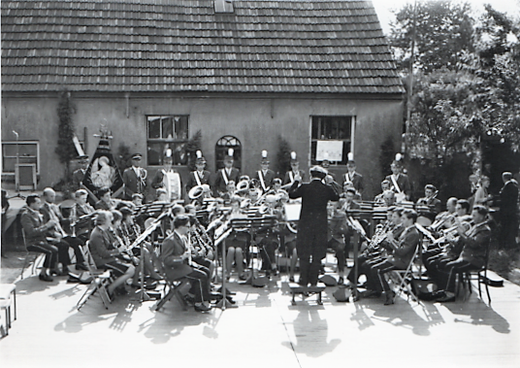

***Diverse activiteiten***

Als harmonie werden we bij vele activiteiten uitgenodigd om op te treden, zoals communiefeesten en intochten bij nieuwe pastoors, maar ook bij de sacramentsprocessies. Ik herinner mij nog de processies, o.a. hier in Ven-Zelderheide, met een drietal “rustaltaren” waar de zegen werd gegeven en het de bedoeling was dat wij in de houding gingen staan. Maar de oudere leden vonden toch dat de pet af moest en de zakdoek op de grond gelegd moest worden zodat ze op de knieën konden gaan zitten.

Zo namen we ook elk jaar deel aan de intocht van de jeugdvierdaagse in Ottersum. Als jeugdige leden van de harmonie liepen wij ook 4 dagen mee, maar met de intocht werd er verwacht dat we met de harmonie meeliepen met uniform aan. Dus eerst na huis bij de laatste rustplaats, omkleden en dan weer terug. Tijden zijn nu veranderd!

Het was in 1965 toen er begonnen werd met het ophalen van lompen en oud papier. Ik heb zelfs nog meegemaakt dat we ook oud ijzer op haalden. Later was het alleen papier. Met de vrachtwagen op zaterdag langs de huizen. Ik ging altijd met Harrie van den Berg mee. Om 9.00 uur was het vertrekken, maar Harrie had eerst zijn stops onderweg voor een praatje en was altijd te laat. Standaard was het bij bakkerij Schouten in Ven-Zelderheide stoppen en kregen we een heerlijke pruimenpunt. We moesten altijd de vrachtwagen gaan lossen in Boxmeer en met wegen iedereen erop en leeg wegen iedereen eraf. Waren extra kilo’s.

In 1968 werd het spannend het eerste concours voor mij met dirigent Gert Hermsen in Cuijk met een zeer goed resultaat. Wat waren we trots.

Elke 5 jaar werd er wel een jubileumfeest georganiseerd en waren er optredens van bekende orkesten. In die tijd wisten we niet dat Andre Rieu later zo beroemd zou worden, maar in 1969 tijdens het 70 jarig jubileum feest trad het Limburgs Symfonie orkest op o.l.v. Andre Rieu. Maar…. dit was de vader van de huidige Andre Rieu van het Straussorkest.

***75 jarig jubileum***

Het 75 jarig jubileum in 1974 zal mij altijd bij blijven. Ik was op de vrijdag bezig aan de bouw van ons huis. Zaterdags beton storten, dus vrijdags alles gereed maken. Maar die avond kwam de Musikverein uit Satteins(Oostenrijk) naar ons jubileumfeest. Snel hulp gehaald en toen samen naar ons thuis in het café.

Een van de onderdelen van dit jubileum was een taptoe in Ottersum op het voetbalveld. Ik herinner mij nog de vele exercitie oefeningen samen met tamboer- en majorettencorps. Voor de muzikanten viel dat niet mee en er werd wel eens verkeerd afgeslagen of men liep tegen de voorganger op. Zeker de loopoefeningen samen met het muziek maken was af en toe een drama en irritaties.

Het was ook in die periode dat ik in het bestuur zat onder voorzitterschap van Gert Basten. De bestuursvergaderingen liepen in die tijd het eerste gedeelte vrij efficiënt, maar hoe later op de avond des te moeilijker werd het. De borreltjes en de pilsjes begonnen dan te werken met als resultaat dat er bijna niet meer te vergaderen was.

In 1978 nam Theo Bindels het dirigeerstokje van Gert Hermsen over. Omdat ik in die tijd ook de repetities deed bij blaaskapel “Die lustigen Musikanten” kreeg ik van Theo privéles. Een van de onderdelen was de akkoorden leer, maar ook het dirigeren met de verschillende maatsoorten. Heb ik later toch nog wel plezier van gehad als ik wel eens inviel bij de repetities van de harmonie.

In die tijd werd mij ook gevraagd of ik tenorsax wilde gaan spelen. Ik heb toen wel de voorwaarde gesteld dat ik de klarinet mocht houden, want die had ik nodig bij “Die Lustigen Musikanten”.

Ik kwam toen o.a. naast Thij Peters(Thij de Klok) te zitten. Thij had altijd al zijn partijen voor zich op de grond liggen en het duurde even voordat hij de juiste er tussen uit had gehaald.

***80 jarig jubileum***

Tijdens ons 80 jarig jubileum in 1979 werd er een muziekinstuif georganiseerd met door de kinderen zelf gemaakte instrumenten. Ik mocht toen oefenen met de kinderen en later een uitvoering geven buiten de feesttent. Was zeker een bijzonder leuke ervaring.

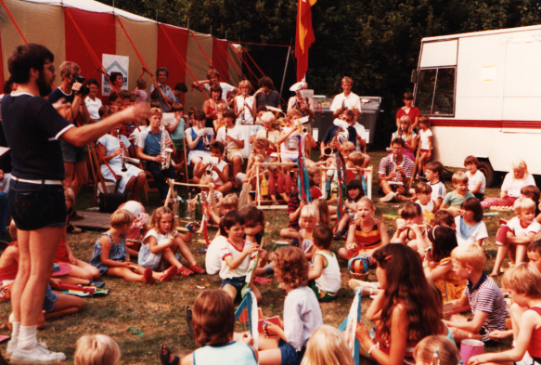

In 1983 nam Theo Bindels afscheid en werd Frans Lemmens dirigent. In die tijd werd er na de repetitie ook vaak lang nagepraat, en gekaart en niet te vergeten het gebruik van de gokkast. Op een pilsje meer werd in die tijd niet echt gekeken als je met de auto was. Frans was in die tijd ook dirigent bij de politiekapel in Nijmegen. Hij had dus altijd zijn politie uniform en pet in de auto liggen. Werd hij gecontroleerd dan snel de pet op en mocht hij verder rijden.

Het 85-jarig jubileum in 1984 was ook zeer bijzonder. “Die Viller Spatzen” uit Oostenrijk traden op. Dit was voor mij een geweldig feest omdat deze muziek bij mij favoriet was. Ook hebben we diverse nummers van deze band met “Die Lustigen Musikanten” gemaakt. Op de zondagmorgen was er een mis in de tent, waar naast wij als harmonie en koor ook “Die Viller Spatzen” een muzikale bijdrage leverden. Dat viel niet mee, want de avond ervoor was er flink doorgezakt en met een duffe kop weer aan de bak.

In de loop der jaren werd er diverse keren aan een concours meegedaan. Dit was altijd een tijd met een zeer intensieve voorbereiding. Extra repetities waren nodig en er werd veel van de muzikanten vereist. Een bijzonder concours voor mij was in 1993. In 1992 waren we met Geert Jacobs gepromoveerd naar de eerste afdeling en mochten we in 1993 meedoen aan het landskampioenschap. Ik was toen ook carnavalsprins bij de Waldkrekels en op de dag van het kampioenschap in Etten-Leur moest ik ook naar de prinsenreceptie in Heijen. Dus eerst muziek maken en daarna in de auto bij Wim Jaspers direct terug, omkleden en naar Heijen. Maar wel landskampioen in de eerste afdeling.

Hieronder een foto van een repetitieweekend in Overasselt bij St. Walrick als voorbereiding op een concours. Ik mocht met de saxen en basklarinet repeteren.

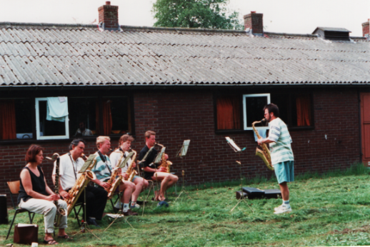

In die tijd hebben we er ook een traditie van gemaakt om met Hemelvaartsdag ergens in de omgeving in een kerk op te treden. Vooraf hieraan werd er dauwtrappen georganiseerd. Vroeg uit bed om een ochtend wandeling te maken. We sloten af met een gezamenlijk ontbijt.

***Eeuwfeest 1999***

Het 100 jarig jubileum was ook een geweldig feest. Er werd besloten dit in de hal van landgoed Zelder te doen. Hier hebben we veel werk aan gehad om e.e.a. schoon te maken en aan te kleden. Onder het dak krachtstroom kabels leggen van de ene naar de andere hal tussen de stof en spinnenwebben. Afscheidingen gemaakt met grote kisten, schermen en doeken aan het dak enz.

Topband Rowwen Hèze trad de zaterdagavond op. De hal was compleet uitverkocht. Ik was die avond een van de biertappers. Stapels glazen werden aangereikt, kraan open zetten en continue laten lopen. Het bier in de zaal kwam niet alleen in de kelen terecht, maar vloog ook door de lucht. Na afloop viel het niet mee om het publiek eruit te krijgen. De security schoof de dranghekken richting de uitgang. Na afloop dus weer schoonmaken en opruimen voor de volgende dag.

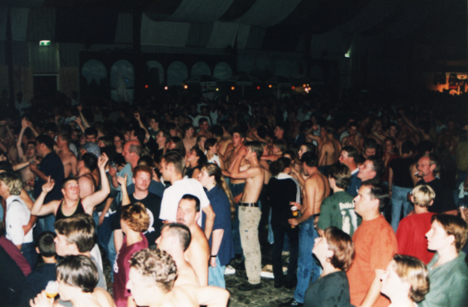

Optreden Rowwen Hèze

De zaterdag stond in het teken van het jubileum concert o.l.v. Geert Jacobs. Aan dit concert werkten een aantal koren mee uit Ven-Zelderheide en Ottersum en het orkest “Broadway”. Dit orkest trad na het concert ook op. We presenteerden ons toen in de nieuwe uniformen.

Ook was het de eerste keer dat het leerlingenorkest o.l.v. Harm Vullings een concert gaf.

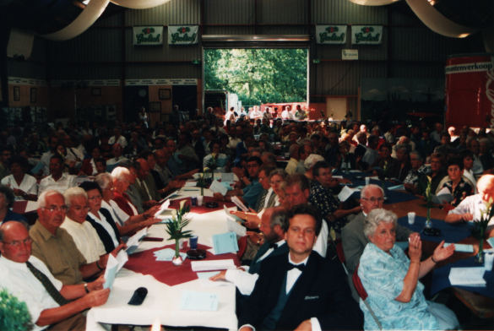

Op de zondag vond na een jubileummis de receptie plaats met huldiging van een aantal jubilarissen.

Ook aan de jeugd werd gedacht met de organisatie van sport en spel in de omgeving van de feesthal, zelfs sumo worstelen voor de oudere jeugd was mogelijk.

De middag werd verder opgevuld met de muziek van de Urtaler Musikanten uit Z- limburg

Een ander hoogtepunt van deze middag was de trekking van de grote jubileum loterij met als hoofdprijs een auto.

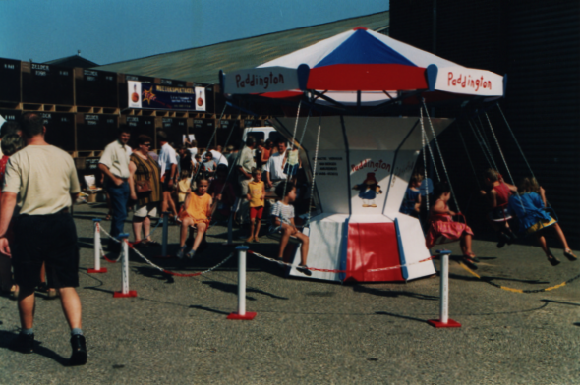

**In 2003** nam het leerlingenorkest deel aan het “Eurofestival for youth Orchestras” in Maasbracht en kregen het predicaat “Meest veelbelovende orkest”.

***Een reis om de wereld***

**In 2005** werd besloten een groot evenement te organiseren op vakantiepark Heiderbos van Center Parcs in Heijen. We konden gebruik maken van een grote tent die er al stond. Het thema werd

“Een reis om de wereld” Naast wij als harmonie namen aan dit concert deel dansgroep Udina uit Heijen, een begeleidende band, zangvereniging St. Caecilia uit Ottersum, een doedelzakspeler en Sjaak Smits als verteller. Er werden 38 nummers gespeeld uit vele landen van de wereld en de kleding bestond uit flamenco jurken, schotse rokken tot lederhosen. Dit alles stond onder leiding van dirigent Chris Derikx. Ik kan me nog herinneren dat ik alle reisburo’s afgebeld en langsgegaan ben voor grote vakantieposters om de tent aan te kleden.

***2007 Leerlingenorkest op reis naar Gelnica in Slowakije***

Op woensdag 8 augustus vertrok het gezelschap met de bus naar Schiphol van waar uit naar Bratislava werd gevlogen en daarna nog een busreis van 6 uur naar Gelnica.

Er werden zowel in Gelnica als in Turzov concerten gegeven, maar er is ook volop genoten van de vrije tijd om leuke dingen te gaan doen.

Zondag werd de terugreis weer ingezet en landen we rond half acht weer op Schiphol.

Van deze reis is alles op DVD gezet en een dagboek gemaakt door Caroline Steinmann

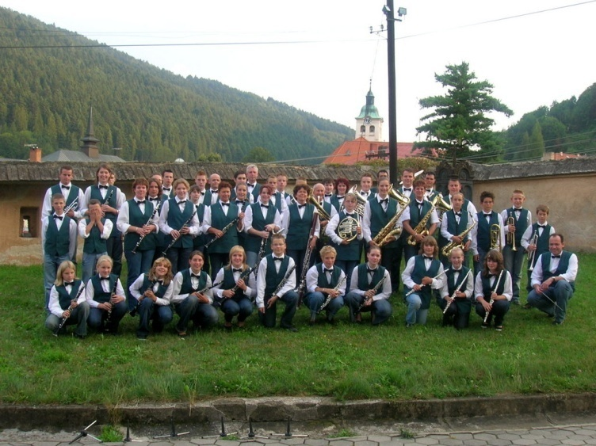

2007 was voor mij een vervelend jaar. In januari verloor ik een halve vinger door een ontsteking. Dit betekende dat ik geen klarinet meer kon spelen, maar met een kleine afneembare prothese lukte het mij toch om de saxofoon te blijven bespelen.

***Harmonie klassiek***

Dit jaar hebben we ook een speciaal concert gegeven op Roepaen met als titel “Harmonie Klassiek” met Chris Derikx als dirigent. Bij dit concert hadden we een aantal gastoptredens, Judith van Hees trad op als klarinetsoliste, Wouter Schmidt bracht een aantal stukken ten gehore op de viool, een solo stuk van Geert Nellen op de baritonsax en Vera Kusters nam de zang voor haar rekening bij een aantal nummers

***2008 Verre Verwanten***

In die tijd kwam er een programma op tv met de naam “Verre Verwanten”. Hier werd door bekende Nederlanders terug gekeken in het verre verleden.

Tijdens een van deze programma’s werd terug gekeken met Lois Lane oftewel de zussen Monique en Suzanne Klemann. Hun opa woonde in de begin jaren van onze vereniging op de oudbouw Roepaen en was een zeer goede musicus. Hij kwam in contact met de toenmalige dirigent Jan Hermsen. De dames Klemann hadden dit achterhaald en er werd contact opgenomen met ons of wij in hun programma in de studio in Hilversum samen met hun een optreden wilden verzorgen. Dit was natuurlijk een bijzondere ervaring voor ons.

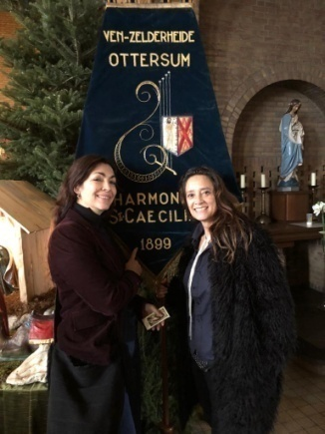

***2008***

Het jaar 2008 was ook weer een bijzonder muzikaal jaar voor het leerlingenorkest. Het gaf een concert in de Efteling.

Dit jaar bestond ook transportbedrijf Vullings 60 jaar en wij werden gevraagd een concert te geven voor dit jubileum. Dit vond plaats op Roepaen met als titel “Musik ohne Grenzen”

***110- jarig jubileum***

**In 2009** werd het 110 jarig jubileum gevierd met zaterdags een muzikaal optreden tijdens de jubileumdienst in de kerk door het leerlingenorkest en na afloop de receptie in zaal de Pub in Ottersum waar een aantal jubilarissen gehuldigd werden. Piet en Mart Jacobs voor hun 60 jarig lidmaatschap, ik zelf 50 jaar, Cindy Maassen/ Michel Buitendijk en Grethe Begsma 25 jaar en Susanne van Riet, Frans Gubbels en Jeroen Hopman 10 jaar. Op de zondag gingen we op pad naar de schouwburg in Cuijk voor ons jubileum concert met als thema “Musicals in Concert” o.l.v. Chris Derikx met een gastoptreden van zangeres Linda Wagemakers, zanger Luc de Groot uit Gennep evenals de violist Wouter Schmidt. Het geheel werd omlijst met een toneel- en dansgroep bestaande uit jongens en meisjes uit Ottersum en Ven-Zelderheide, een Braziliaanse dansgroep Candidas en Ballroomdansers. Bij een van de nummers heb ik nog geassisteerd bij het slagwerk.

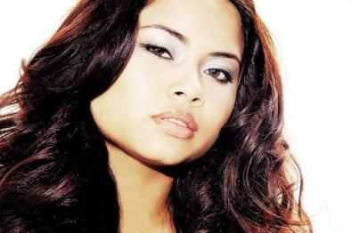

**In 2010** werden we geconfronteerd met het plotseling overlijden van een van onze slagwerkers, Dennis Hopman. Dit was een harde klap voor onze vereniging. Als herinnering aan Dennis werd op 9 januari een “In Memoriam Concert” gegeven met een speciaal door Rob Goorhuis geschreven stuk “Our Little Drummerboy” ter ere van Dennis. Bij de uitvoering was Rob aanwezig om uitleg te geven over het muziekstuk.

***Bestuurs problemen***

Omdat het functioneren van het bestuur en de organisatie van de harmonie niet optimaal was stapte het bestuur op tijdens de jaarvergadering en werd er een werkgroep gevormd met als taak op zoek te gaan naar een passende organisatiestructuur en bestuursvorm voor de harmonie. Met een achttal leden gingen we hiermee aan de slag. Het werd een zeer uitgebreid adviesrapport waar we vele uren in hebben gestopt. Uiteindelijk zijn we gekomen tot een klein bestuur van voorzitter, secretaris, penningmeester en een 4-de lid en verder werden een aantal werkgroepen geformeerd, die tot heden nog steeds functioneren.

Met dirigent Chris Derikx hebben we in **2011 en 2012** een aantal mooie kerstconcerten gegeven in de kapel van Roepaen. Samen werd er veel werk verzet om de ruimte sfeervol in te richten en ontstond een zeer mooie ambiance. Bij een van deze concerten was er ook een gastoptreden van Robert de Groot op gitaar met zang van Hanneke Peters.

Ook werd er dit jaar op muzikaal gebied zeer veel van ons verwacht. O.l.v. Chris Derikx deden we mee met het peeltoernooi. We behaalden daar een zeer mooie beoordeling van goed tot zeer goed. Dit was ook de laatste keer dat we aan een concours deel hebben genomen. Er werd toen besloten om zeer mooie concerten te geven voor ons eigen publiek uit de directe omgeving.

Bijzonder voor mij was ook het Kerstconcert van het leerlingenorkest. Tijdens dit concert werd er een actie gehouden ten bate van de stichting “Opkikker” De stichting organiseert een leuke dag voor ernstig zieke kinderen met gezin. Omdat ik dergelijke dagen mee organiseerde werd tijdens dit concert een presentatie gegeven door Merlijn Peters en ik over wat de stichting zoal doet.

**In 2014** stopte Chris Derikx als dirigent, omdat hij een grote uitdaging elders aan wilde gaan. Hij werd opgevolgd door Hilde Kiggen.

Het jaar **2015** stond in het teken van 70 jaar bevrijding bij Pica Mare in Gennep Hier stonden we stil bij de bevrijding van Ven-Zelderheide, Ottersum en gemeente Gennep. Het concert op 6 april i.s.m. werkgroep “Historie Ven-Zelderheide” en “Herdenking Gennep bevrijd” werd ondersteund door filmbeelden en gelezen historische fragmenten. Als speciale gasten waren aanwezig Wouter Schmidt op viool en Monique Peters zang Tijdens Bevrijdingsdag was er een afsluitend concert van 70 jaar bevrijding in de tuin van Pica Mare door harmonie St. Caecila, harmonie Unitas et Fidelitas uit Gennep, en zangverenigingen Caecila en Con Colore. Een uniek en zeer speciaal optreden met aan het slot ca. 150 muzikanten.

Ook werd er dit jaar een Oscar concert gegeven met als thema “Music of the movies” i.s.m. 4Events in de zaal van Pica Mare waar de gasten werden ontvangen door het leerlingen orkest op de rode loper. Prachtige filmmuziek werd ten gehore gebracht.

Op uitnodiging van 4Events speelden wij tijdens een dinerconcert in Pica Mare. In opdracht van 4Events heeft Bart Deckers een stuk geschreven met als titel “De Bremer Stads Musikanten”. Voor de muzikanten was dit een flinke uitdaging om te spelen.

Dit jaar werd ook afscheid genomen van Hilde Kiggen als dirigent. Tijdens het kerstconcert musiceerden wij voor het eerst met dirigent Gert Verrydt. Tijdens dit concert hebben we ook onze ere voorzitter Kees Krijnen herdacht.

***2016***

Koningsdag 2016 was ook voor mij een bijzonder jaar. Op deze dag werd ik verrast met een Koninklijke onderscheiding en later op de dag een serenade aan huis door de harmonie.

Het project op de basisscholen “Allemaal Blaasmuziek” om de kinderen enthousiast te maken voor een blaasinstrument of slagwerk was een groot succes. Op de scholen van Ven-Zelderheide en Ottersum werd aan de kinderen uitleg gegeven over de harmonie en haar instrumenten en het project werd afgesloten met een passend gezamenlijk concert. Het was voor mij een bijzondere en leuke ervaring om dit te doen.

In 2016 hebben we voor het eerst een zomerconcert gehouden in de buitenlucht. Omdat dit zeer goed beviel hebben we dit elk jaar in het programma gehouden.

Een bijzonder evenement was ook het jubileumconcert van Het Vocaal Ensemble Gennep, waarbij wij als gast aanwezig waren om naast ons eigen programma ook samen met dit koor werken uit te voeren. Het was een pittige voorbereiding met voor ons niet altijd even eenvoudige en toegankelijke muziek en de moeilijkheid dat er een koordirigent voor ons stond i.p.v. een orkest dirigent.

Het jaar werd afgesloten met een bijzonder kerstconcert in de omgetoverde kerk van Ven-Zelderheide als afsluiting van het project “Klarinet challange” Meer info nodig zoals ensembles, ex leden etc.

***2017***

Ook dit jaar vond weer het schoolproject “Allemaal Blaasmuziek” plaats in Ven-Zelderheide en Ottersum met als afsluiting een gezamenlijk concert.

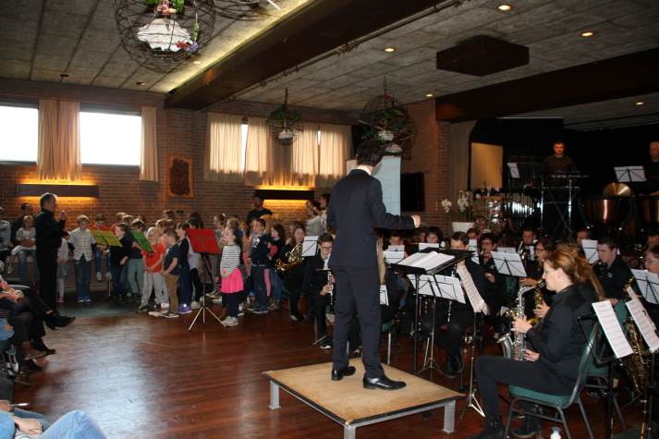

Dit jaar besloten we voor het eerst een felicitatieconcert te organiseren voor huwelijks jubilea van 50, 60 en verder en voor mensen die het afgelopen jaar een Koninklijke onderscheiding hebben ontvangen. In het verleden kregen de mensen een serenade aan huis, maar om dit gezamenlijk te doen tijdens een concert werd bijzonder gewaardeerd en er werd besloten er elk jaar een traditie van te maken.

Na een welverdiende vakantie werd er gestart met de voorbereidingen voor een bijzonder concert op 20 oktober samen met het reünieorkest van de Limburgse Jagers. Speciaal voor dit concert is er een stuk geschreven door de componist Jan Bosveld, getiteld “Scadawerth”.

Het jaar werd afgesloten met het traditionele Kerstconcert. Helaas liepen de voorbereidingen niet zo als verwacht. Noodgedwongen moest op het laatste moment een andere dirigent gezocht worden omdat door familie omstandigheden Gert Verrydt een tijd niet aanwezig kon zijn. Gelukkig werd Robbert Paul Feijten berijd gevonden dit op zich te nemen.

***2018***

De voorbereidingen voor het felicitatieconcert werden gestart maar ook keken we uit naar een concert in Eindhoven in het Pullman Hotel Cocagne met als titel “City of Lights”. Naast de twee 1-ste divisie orkesten hebben we goed gepresteerd met een duidelijk kleinere bezetting. Voor mij en Marian was dit ook bijzonder , omdat vier nichten van de Dirks kant uit Eindhoven aanwezig waren.

Voordat we op vakantie gingen sloten we af met een zomerconcert in de buitenlucht ditmaal onder leiding van Harm Vullings.

Na een aantal weken vakantie werd de draad weer opgepakt met de voorbereidingen voor het Kerstconcert. Een van de stukken was Flanders Field. Hierin werd de oorlog in al zijn facetten prachtig verklankt. Tijdens de repetities hiervoor werd ook de componist Roger Derongé uitgenodigd om een repetitie te komen houden. Dit was een bijzondere ervaring. Hij liet ons het stuk beter begrijpen.

Tijdens een herfstconcert in Pica Mare, samen met Harmonie Union uit Nuland en fanfare Dorpsklank uit Castenray, hebben we “Flanders Field” voor het eerst uitgevoerd. Een goede generale dus.

Het muzikaal hoogtepunt van dit jaar was het Kerstconcert op Roepaen. Het thema was “Oorlog en Vrede” omdat het 100 jaar geleden was dat de tweede WO eindigde, maar ook vooruitkijkend naar 75 jaar bevrijding. Tijdens dit concert was ook het koor Con Colore aanwezig o.l.v. Harm Vullings, Jack Knops maakte live zandtekeningen en Piet Tunessen vertelde het verhaal tussen de nummers.

***2019***

Dit jaar stond in het teken van ons 120 jarig bestaan. Niet met een uitbundig feestweekend maar met een aantal speciale activiteiten.

Na het traditionele felicitatieconcert in het voorjaar gingen we ons voorbereiden op een concertreis in het najaar met tussen door ook nog even het gezamenlijke zomerconcert en een concert bij Dichterbij in Gennep.

Toen kwam onze concertreis naar Brussel. Drie dagen op pad inclusief het leerlingenorkest. Door de Belgische componist Els de Sadeleer was een stuk gecomponeerd waarin de verbinding tussen harmonieorkest en leerlingenorkest centraal stond met de titel “O There Summertime”. In dit stuk werd verwezen naar de beide dorpskernen Ven-Zelderheide en Ottersum. Ook werden composities uitgevoerd van de leerlingen van de muziekacademie van Dilbeek. De voorbereidingen voor het slotconcert was een race tegen de klok. Het slotconcert werd uitgevoerd door ons als harmonie en daarna samen met de studenten van de muziekacademie.

Op de terugweg naar huis maakten we een tussenstop in Kruisland waar we met de lokale harmonie St. Caeclia een gezamenlijk concert verzorgden.

Het was een weekend waar veel van de muzikanten werd verlangd en dat ook nog in combinatie met toch ook wat plezier maken en wat mindere nachtrust dat helaas wat ten koste ging van de kwaliteit.

Ook konden we ons presenteren dit jaar tijdens de activiteit OTTERSUMMUM, waar verenigingen uit de gemeenschap elk een stand met een leuke activiteit georganiseerd hadden en een lekker hapje.

Na terugkomst genoten we nog van een gezellig avondje in de Uitkomst, waar Harm Vullings verrast werd met een Koninklijke onderscheiding.

Het jaar werd beëindigd met een bijzonder Kerstconcert in samenwerking met de historische club uit Ven-Zelderheide over de geschiedenis van de harmonie. Er werd muziek uit “de oude doos” gespeeld afgewisseld met leuke verhalen uit het verleden waarbij ik ook nog een rol speelde als verteller.

Speciale gasten op dit concert waren de zusjes Klemann, oftewel Lois Lane. Hun opa is in de begin jaren 1900 ook betrokken geweest bij de destijds nog fanfare.

***2020***

Tijdens de nieuwjaarsborrel huldiging van een vijftal jubilarissen, wnder Piet en Mart Jacobs die toen 70 jaar lid waren en ik zelf 60 jaar. Piet en Mart bezochten nog steeds trouw de concerten.

Dit was het jaar dat we geconfronteerd werden met het corona virus. Vanaf begin maart mochten we niet meer repeteren en konden uitvoeringen ook niet doorgaan.

***2021***

Dit jaar zijn we langzaam weer opgestart. Omdat Gert Verrijdt, onze dirigent elders een functie heeft aanvaard moesten we op zoek naar een nieuwe. In juli nam Joost van Wichen het stokje over.

Mariella van de Boogaart stopt tijdens de jaarvergadering als voorzitter.

Helaas kon het Kerstconcert i.v.m. corona lock down niet doorgaan.

***2022***

In februari mochten we weer starten na de lockdown. We gingen ons voorbereiden op het felicitatieconcert in de kerk van Ven-Zelderheide. Voor mijn zus Marian was het haar 60- jarig jubileum jaar. Aan mij de eer om haar toe te spreken en de onderscheiding van de Limburgse muziekbond op te spelden.

Dit jaar werd er voor het eerst deelgenomen aan het project “DOOR” op de basisscholen met als doel kinderen enthousiast te maken voor het maken van muziek. Op het nummer “Discovery Fantasy” mochten de schoolkinderen hun fantasie laten zien met dans en schilderkunst en tijdens de uitvoering van het nummer dit laten zien aan het publiek.

Het Kerstconcert dit jaar was zeer bijzonder met als thema “Latijns Amerikaanse sferen”. Het leerlingenorkest startte dit concert met mooie sfeervolle kerstnummers en solistische optredens.

Het gehele concert werd omlijst met beelden die betrekking hadden op de gespeelde nummers en verhalen met gekke gewoontes in de Latijns Amerikaanse landen. Ondanks dat het pittig was in de voorbereidingen was het een geslaagd concert.

Nu weer aan de slag voor het felicitatieconcert in april waar we weer een aantal gouden en diamaten echtparen en gedecoreerden in de bloemetjes gaan zetten.

***2023***

Weer een druk jaar. In april het felicitatie concert, in mei een uitwisseling met de harmonie van Alem in Alem, ook dit jaar weer het project “DOOR”, ons zomer concert in juli en ook nog een uitwisselingsconcert in Middelaar met harmonie Erica uit Mook.

Maar ook was dit een bijzonder jaar voor het leerlingenorkest. Het 25-jarig jubileum werd gevierd met de titel “Een muzikaal avontuur” Veel oud leden hadden zich aangesloten om met een groot orkest een prachtig concert te geven in de zaal van Pica Mare.

Het jaar werd weer afgesloten met het traditionele Kerst/winterconcert samen met het leerlingenorkest in de kerk van Ven-Zelderheide.

***2024***

Dit jaar staat in het teken van ons 125-jarig jubileum, maar ook de jaarlijkse activiteiten moeten doorgaan, zoals het felicitatieconcert op 7 april, het schoolproject “DOOR” voor beide basisscholen, optreden leerlingen orkest tijdens het Ossenbraadfeest, concert in Kessel(D), intocht vierdaagse en het traditionele zomerconcert.

***De laatste repetitie in de Uitkomst.***

Na 109 jaar gaan we “de Uitkomst” en voorheen “De Zwarte” verlaten om in november intrek te nemen in de nieuwe multifunctionele accommodatie. Woensdag 8 mei de laatste repetitie in “De Uitkomst”. Er werd nog even teruggekeken naar de lange periode hier. Omdat mijn zus Marian en ik als nazaten van ”De Zwarte” nog steeds actief lid zijn van de harmonie werden we verrast met het voorstel om door een componist een muziekwerk te componeren gebaseerd op de relatie tussen “De Zwarte” en de harmonie. Hiermee waren we zeer vereerd en werd onderstaande groepsfoto gemaakt met wij op de voorgrond.

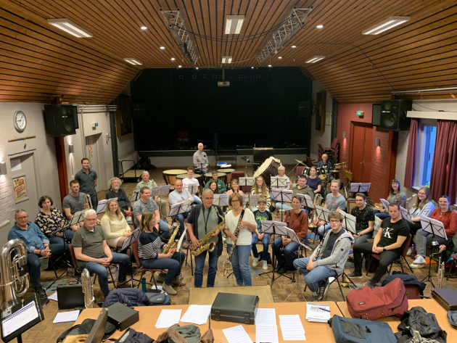

Hierna werd in het weekend nog even alles verhuisd naar een tijdelijke ruimte bij Weijers aan de grens, waar we ons verder voorbereiden op het 125-jarig jubileum.

***Feestweekend leden***

I.v.m. het 125-jarig bestaan werd er een feestweekend gehouden voor de leden op 24, 25 en 26 mei naar Landgoed de Biezenheuvel in de omgeving van Eindhoven. Naast een aantal leuke activiteiten werden er ook groepsrepetities gehouden en natuurlijk ook gefeest met een of meerdere(!) drankjes. Omdat Marian en ik ook bij de laatste activiteit het z.g. sloopfeest van “De Uitkomst” wilden zijn hebben we niet deel genomen aan dit weekend.

Het weekend werd afgesloten met een etentje, het “laatste avondmaal” in de Uitkomst, waarbij wel aanwezig waren. Dit was ook meteen de laatste activiteit voordat de sloop begon.

***Jubileum feest***

Nadat de eerste voorbereidingen al in 2023 zijn begonnen gaan we ons nu op volle kracht inzetten voor ons 125-jarig jubileum op 20, 21 en 22 september met een groot galaconcert, een feestavond met “Wir sind Spitze”en een receptie op zondag met open podium. Dit alles in de hal van loonbedrijf Nas.

Tijdens ons jubileum galaconcert op de vrijdag wordt er een avondvullend programma geboden van film- musical- pop- schlager- en Nederlandstalige muziek. Hierbij wordt de harmonie ondersteund door een band en zangers en zangeressen en als afsluiting een DJ.

